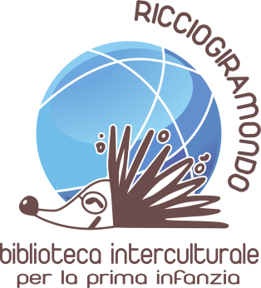
INVITO
al MUSEC – Museo delle culture, Lugano
mercoledì 18 marzo 2020
14.00-16.00
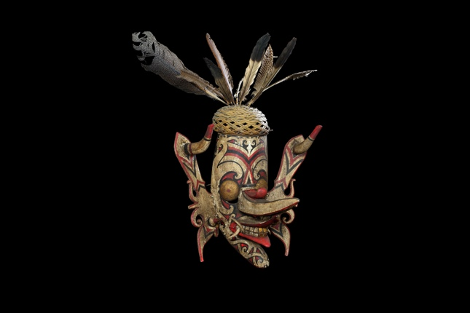
In occasione della Giornata mondiale del racconto, la biblioteca Ricciogiramondo insieme a l’iniziativa « GaM - Generazioni al Museo » vi invita, bambini e famiglie... al MUSEC - Museo delle Culture - per una visita molto particolare della mostra « DAYAK, l’arte dei cacciatori di teste di Borneo » seguita di una merenda offerta. Muniti di lenti d’ingrandimento, esplorerete dettagli di sculture, scudi e altri oggetti affascinanti in esposizione per poi lasciar correre la vostra fantasia e lo stupore creando racconti senza tempo!

Per bambini dai 4 ai 10 anni e le loro famiglie
Presso il MUSEC - Museo delle Culture Lugano
Villa Malpensata - Riva Antonio Caccia 5 Lugano
Appuntamento direttamente al Musec alle 14.00
Iscrizioni obbligatorie:
ricciogiramondo@gmail.com / 0919213091
oppure tizumae@yahoo.fr / 0763471007

GaM-Generazioni al museo, iniziativa Percento culturale Migros

